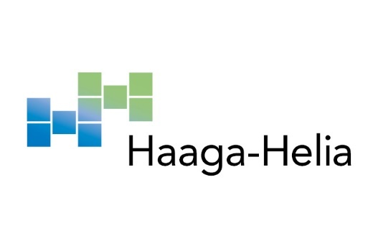
WWW-sivuston suunnitteludokumentti
Tuomas Vesa

Haaga-Helia ammattikorkeakoulu
Kurssin nimi: Johdanto digitaalisiin palveluihin
Raportin päivämäärä: 15.9.2024

Sivuston perustiedot

Sivuston aihe, tavoite ja kohderyhmä
Digitaalinen portfolio, jonka tarkoituksena on esitellä ICT-osaamistani. Ensimmäinen versio sisältää vain hyvin vähän näytteitä omista töistäni, mutta sivusto toimii pohjana, johon voin myöhemmin lisätä materiaalia sitä mukaa kun sitä syntyy.
Pääasiallinen kohderyhmä on rekrytoijat ja kollegat. Töitä hakiessa portfolio on hyvä tapa osoittaa osaamista konkreettisten esimerkkien kautta ja antaa ammattimainen vaikutelma. Portfolio voi myös auttaa verkostoitumisessa ja saada aikaan keskustelua ja kenties yhteistyömahdollisuuksia.

Sivustokartta

Sivukohtainen käsikirjoitus

Sivu 1
Sivun merkitys ja toiminnot
Etusivu esittelee sivun ja sisältää linkit muille sivuille.

Sivun rautalankamalli
Sivun otsikko ja teksti-ideat sekä kuvat ja muut mediaelementit
Ylimpänä vasemmalla on kuva minusta ja oikealla puolella otsikkona nimeni ”Tuomas Vesa” ja sen alla ”Coding portfolio”. Näiden alla on esittelyteksti: ”Hello! I am a first-year ICT student in Haaga-Helia, and I’m passionate about programming and learning to become better at it. Trough some prior studying experience I’ve grown fond of writing code and solving problems with it, and as I develop my skills, I will display more and more project samples in this page.”

Sivun navigaatio
Mobiilinäkymässä yläreunasta löytyy avautuva valikko, jossa on linkit sivuston muille sivuille. Etusivulla linkit löytyvät vaakarivinä sivuston yläreunasta.

Sivu 2
Project samples -sivu sisältää videonäytteet kahdesta tekemästäni harjoitustyöstä, nettisivusta sekä pelistä. Sivulle tulee tulevaisuudessa lisää materiaalia.
Sivun rautalankamalli
Sivun otsikko ja teksti-ideat sekä kuvat ja muut mediaelementit
Otsikko: Project Samples.
- väliotsikko: Pygame project
Tämän alla on videotoistin, josta voi tutustua tekemääni peliprojektiin. Videon alla on myös lyhyt esittelyteksti kyseisestä projektista.
- väliotsikko: What-To-Do website
Kuten ensimmäisenkin projektin kohdalla, projektista on katsottavissa video, lyhyt esittelyteksti nettisivusta ja sen toimintatavasta.
Sivun navigaatio
Kuten muillakin sivuilla, yläreunasta löytyy navigointivalikko, josta voi siirtyä muille sivuille. Muu sisältö on listattu allekkain.

Sivu 3 jne.

Sivuston graafinen suunnitelma

Sivuston visuaalinen teema

Näkymät sivustosta eri päätelaitteilla (puhelin, tabletti, pöytäkone)

Typografia: tekstien fontit, koot ja värit
Figtree?

Asettelu: kaikkien rakenneosien tarkat paikat, koot ja värit

